Wytwórstwo ręczne 16.04.2020
Temat: Różane drzewko szczęścia
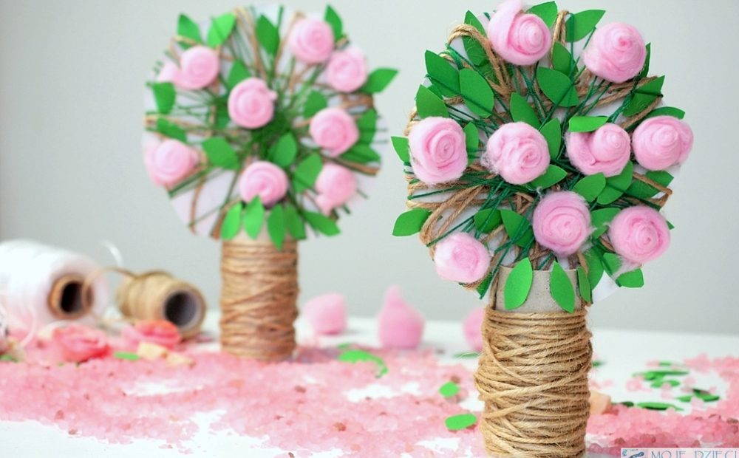
Do wykonania różanego drzewka szczęścia potrzebujesz: kartkę z bloku technicznego, zielony papier, rolkę po papierze lub ręczniku kuchennym, kolorowe włóczki, sznurek najlepiej taki zwykły do pakowania paczek, waciki kosmetyczne, klej, nożyczki.

Z kartki z bloku technicznego wycinamy koronę drzewa, a następnie owijamy ją dookoła sznurkiem, włóczką lub muliną. Dokładną instrukcje wykonania krok po kroku możesz zobaczyć na naszym filmie poniżej. Rolkę nacinamy u góry tak, aby można było zamocować później koronę drzewa. Rolkę, która będzie stanowiła pień naszego drzewka, również owijamy sznurkiem.

Różyczki wykonujemy z kolorowych wacików kosmetycznych (jeśli nie macie różowych użyjcie białych). Takie kolorowe waciki możecie kupić w drogerii lub markecie. Wacik rozwijamy i przecinamy na pół wzdłuż tak, aby powstały dwa wąskie paski. Następnie z każdego paska zwijamy różyczkę na kształt ślimaka. Na jedno drzewko potrzebujesz około 9 różyczek. Z zielonego papieru wycinamy listki.

Gdy nasze drzewo będzie już gotowe za pomocą kleju magic, introligatorskiego lub kleju na gorąco przyklejamy różyczki. Na końcu miedzy sznurki wtykamy nasze listki. Listki powinny się trzymać bez kleju, ale w razie potrzeby można je też przykleić.
Pomysł zaczerpnięty ze strony: https://mojedziecikreatywnie.pl/2018/01/rozane-drzewko-rolki/

